LA BOMBA

-----------------

MANUALE

DISINNESCO

BOMBA

-----------------

Studia attentamente questo manuale perché sarai tu l’esperto a guidare il tuo compagno per disinnescare la bomba!

Sbaglia anche una minima cosa e qualche bambino potrebbe lasciarci la pelle...

Pagina 1 di 20

Simboli

* Solo in una delle 6 colonne sono presenti tutti i simboli del tastierino.
* Premi i pulsanti nell’ordine in cui appaiono nella colonna dall’alto verso il basso.

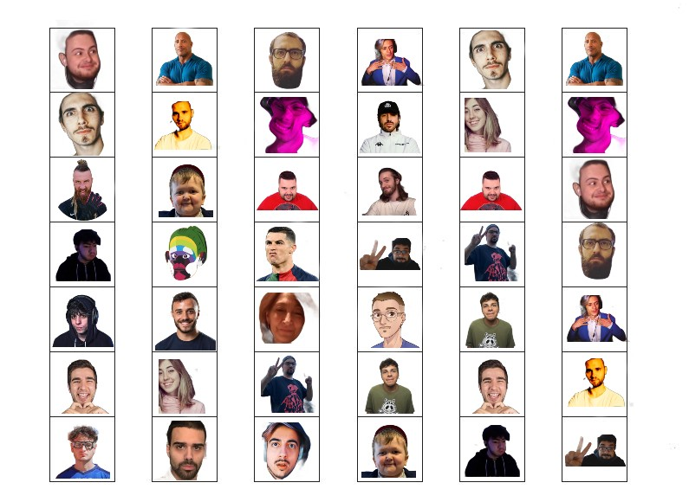Pagina 2 di 20

Password

* Scorri le lettere per trovare l’ordine corretto.
* Solo una combinazione sarà giusta e ti permetterà di trovare la password.
* Premi il pulsante “INVIO” quando sei sicuro della parola trovata.

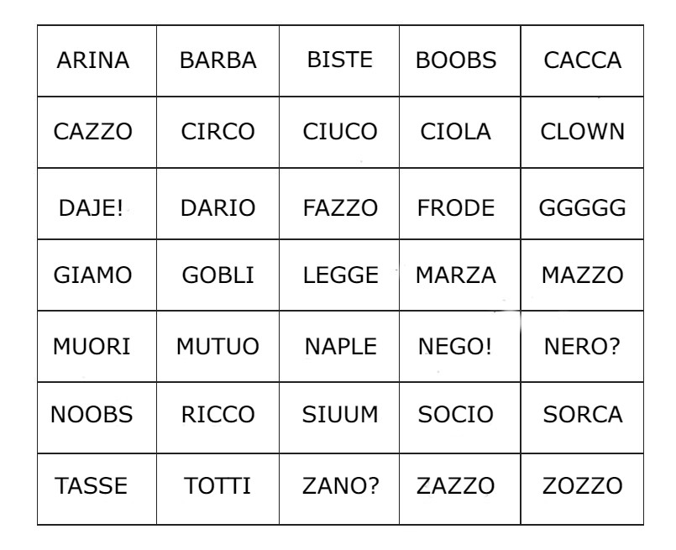

Pagina 3 di 20